德州扒鸡项目
系统平台方案书

文档过程记录表

时间 | 修正内容 | 校对人 | 版本号 | 备注
2018-7-18 | 德州扒鸡项目初始方案 | 褚厚起 | 1.0
2018-7-24 | 修正整体方案 | 褚厚起 | 1.1

目录

第一章 引言 4
1前言 4
2背景 4
3术语定义及说明 5

第二章 集成系统平台方案 6
1 集成系统平台需求背景 6
2 集成系统平台方案 7

第三章 平台模块解决方案 9
一、OMS全渠道订货方案 9
二、 QL_ERP泉联ERP管理方案 12
1 商品管理方案 12
2 订单管理方案 13
3 门店管理 13
4 WMS智能仓储管理方案 14
5 物流管理方案 15
6 支付方案 15
三、 智能报表营销策略方案 16
四、财务业务一体化方案 18

第四章 其它 18
1 聚合支付的发展趋势 18
2 智能POS的普及 18

第一章 引言

1前言
互联网时代，信息技术飞速发展及快速传播，正改变着现代社会人们的生产和生活，移动化、智能化、数据化、社区化的趋势和特点越来越突出。如今，互联网生态圈已全面进化，几乎所有行业都离不开互联网，实体经济受到互联网冲击，如何去库存，增效益，缓解经济下行压力，传统企业纷纷思考如何借力互联网转型升级，传统企业迫切需求“互联网+”转型升级。越来越多的数据表明，互联网已经成为现代社会发展的主导。

2背景
德州扒鸡是中国山东传统名吃，鲁菜经典。德州扒鸡制作技艺为国家非物质文化遗产。德州扒鸡因而闻名全国，远销海外，被誉为“天下第一鸡”。是我国“轻工业百强企业”之一。三百年传承，十代人传奇，是我省的龙头企业。并且在现代化企业信息建设，互联网转型中起到了模范带头作用。为了进一步提高德州扒鸡的品牌知名度，提高国际影响力和销售业绩，使德州扒鸡成为享誉全世界的国际大品牌，世界级国际企业。我司愿意竭尽全力为贵公司的现代化信息建设和互联网转型提供优质服务。

3术语定义及说明
- 聚合支付：
聚合支付是一个将多种互联网支付方式整合起来的支付接口，它借助银行、非银行支付机构以及转接清算组织的支付通道，通过自身技术与服务的集成，实现了在商户的收银台将各式各样的二维码集中到一起，为商户提供了统一的平台和后台管理系统，只需要一次建设就能够将多种支付方式统一接入到商户中来，并且提供了统一的对账和资金管理，从而给消费者提供了便利的支付体验。不管是什么支付工具，扫一个码就好了，也给商户提供了快捷的收银管理。所以，聚合支付一出现就得到了消费者和商户的广泛欢迎。
- 智能POS：
在一个POS里解决商户所有支付方式（银行卡、移动支付、NFC、预付卡
、云闪付等）的收款，简化商户收银台面和对账。
- OMS 订单管理系统
接受客户订单信息，以及仓储管理系统发来的库存信息，然后按客户和紧要程度给订单归类，对不同仓储地点的库存进行配置，并确定交付日期，这样的一个系统称为订单管理系统。
- WMS
WMS是仓库管理系统(Warehouse Management System) 的缩写，仓库管理系统是通过入库业务、出库业务、仓库调拨、库存调拨和虚仓管理等功能，对批次管理、物料对应、库存盘点、质检管理、虚仓管理和即时库存管理等功能综合运用的管理系统，有效控制并跟踪仓库业务的物流和成本管理全过程，实现或完善的企业仓储信息管理。该系统可以独立执行库存操作，也可与其他系统的单据和凭证等结合使用，可为企业提供更为完整企业物流管理流程和财务管理信息。

集成系统平台方案

1 集成系统平台需求背景
德州扒鸡目前的信息系统主要由海信的ERP，工商银行的收款管家卡系统构成。订货渠道集中在实体店，PC端和APP端。业务模式以直营店独立运行和加盟店方式为主。目前的系统框架可以满足多渠道订货，仓库管理，商品管理和订单管理，财务管理等需求。
但是随着德州扒鸡集团企业的规模不断发展，产品、市场、管理等要素的不断变化，目前的系统渐渐的透漏出传统管理系统的短板：各个系统相互分离，数据整合交交互困难，订单和支付分离，财务对账困难，资金结算错误率高，客户支付渠道不灵活，效率低等等。这些问题已经影响到公司的发展，是公司发展道路上的绊脚石。

2 集成系统平台方案
在充分了解了现在公司业务背景下结合现代化的互联网前沿科技，基于现在大数据和云技术我们推出一套完成的解决方案，为公司开发出一套平台化、个性化的集成系统管理平台。
平台方案如下图：

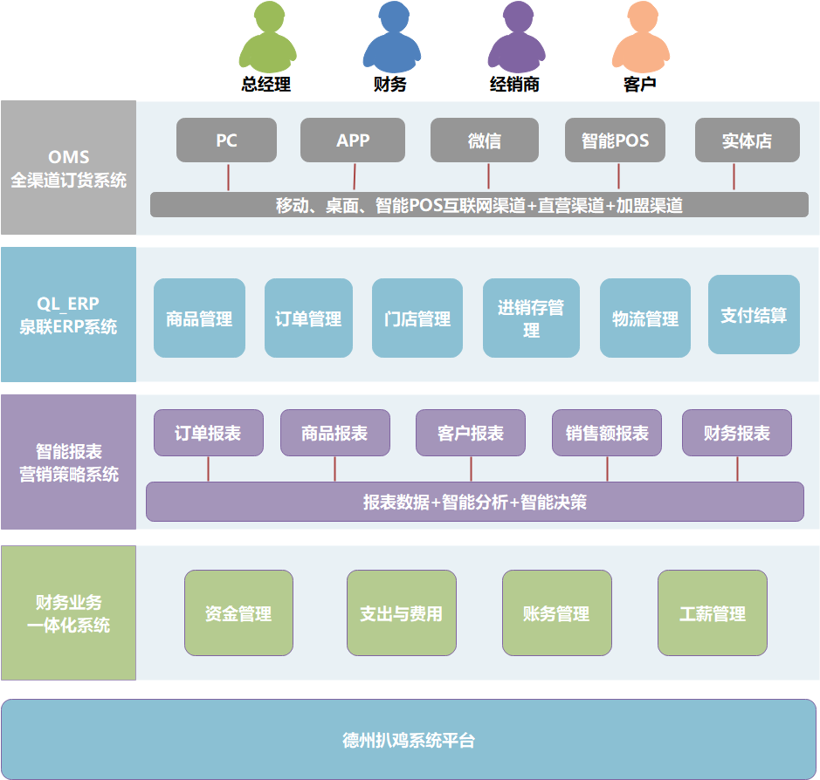

德州扒鸡系统平台集成OMS-全渠道订货系统、QL-ERP泉连ERP系统、智能报表营销策略系统、财务业务一体化系统等系统于一体，各个系统相互独立又可以相互支持。
该系统平台的特点是：
1具备ERP标准化得基础，高可扩展性，既能满足通用ERP的要求，同时又能够考虑再次进行客户化的要求。
2 软件架构灵活，能够增加其他客户化的模块，并能一体化运行。
3 接口标准化。ERP软件中，有许多接口，为了便于进行客户化，接口要标准化，防止升级带来相关部分不能应用。软件工具部件化。现代软件开发，一个大趋势就是软件部件化，提高可重用度。实际上业务处理、业务逻辑、工作流等也是可以部件化的，这样在进行客户化过程中可直接调用，提高定制效率，而且规范。
该平台以系统化的管理思想，为企业决策层提供决策运行手段，为经销商提供全节点技术服务，为客户提供全渠道的消费模式和服务。

第三章 平台模块解决方案

一、OMS全渠道订货方案
全渠道订货系统图：
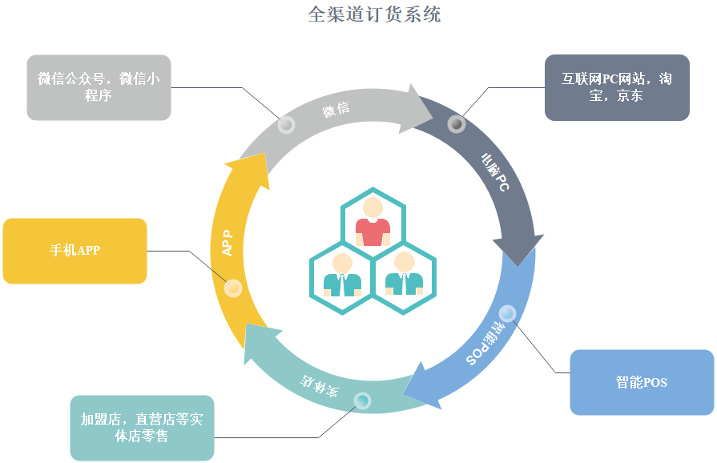

全渠道，不是我们传统实体营销里所说的多元渠道，而是指传统企业在实体渠道的基础上，拥抱PC电商和移动互联网渠道，运用互联网思维、技术和工具，提高分销效率，覆盖精准定位的目标消费者的线上线下无缝融合的营销模式。
全渠道订货系统打通线上（微信公众号、微信小程序，移动APP，电脑PC，智能POS）、线下（加盟店、直营店）订货销售渠 道，使我们消费者（客户）随心所欲地在不同类型渠道终端之中完成交易。

- 订货流程
为了支持全渠道订货，结合交通银行云管家的账户管理的业务特色，现提出德州扒鸡ERP和交通银行云管家进行对接。
订货流程图：
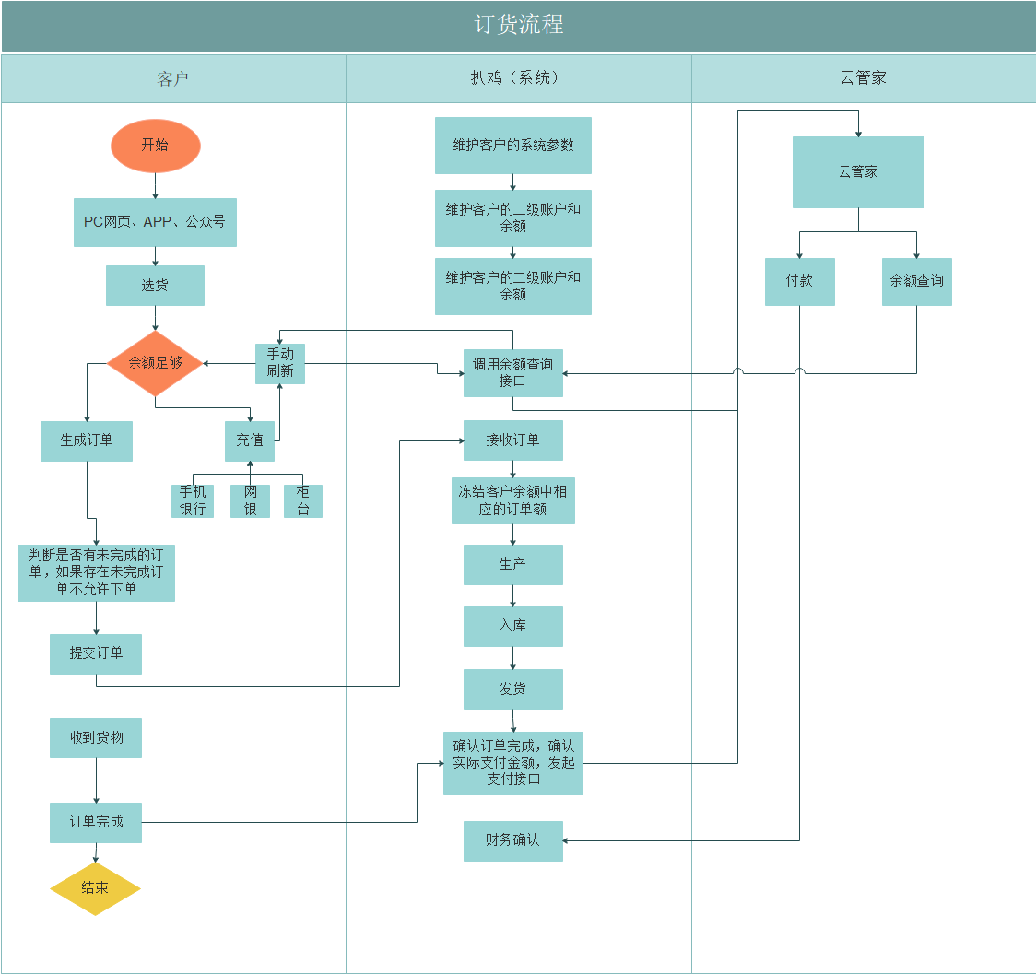

1 加盟店支付方式采用：预缴费模式
2 客户充值渠道可以 手机银行、网银、柜台等方式。扒鸡集团要求必须是公对公的打款。

QL_ERP泉联ERP管理方案

下面我们分模块，分功能介绍各个子系统方案。

1 商品管理方案
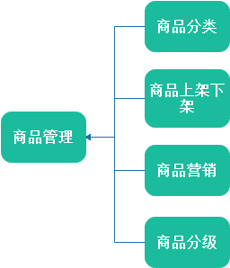
商品管理模块是QL_ERP泉联ERP管理系统的子功能模块。
该模块根据产品的不同类别分类管理，非常方便维护和管理。
根据商品的下架、上架要求实现控制商品上架下架需求。
商品营销实现商品折扣和会员优惠功能

2 订单管理方案
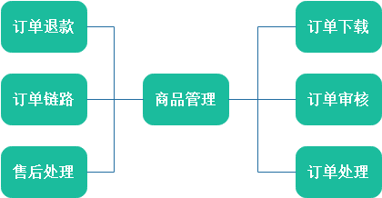

订单管理解决当前订单处理效率慢，订单审核效率低的问题。

3 门店管理
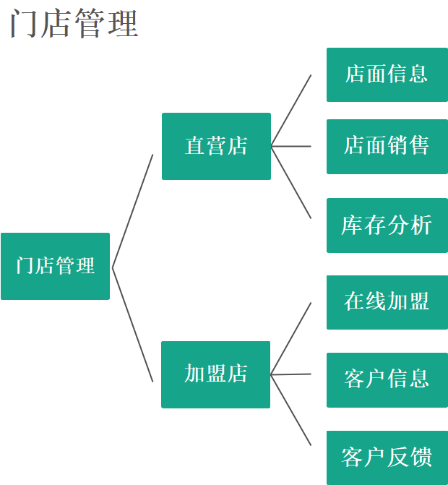

门店管理模块对直营店和加盟店分别管理，直营店按照区域或部门组织结构管理，能够直面展示店面销售情况和库存情况。加盟店支持在线加盟和用户反馈。

4 WMS智能仓储管理方案
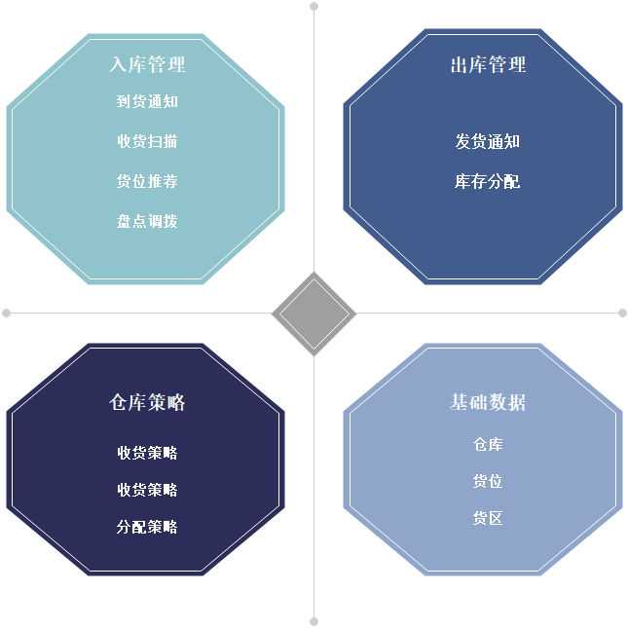
WMS智能仓储管理方案
借助系统自动化核心管理引擎，实现仓库信息化、智能化、无纸化、快速反应、高效可追溯管理

5 物流管理方案
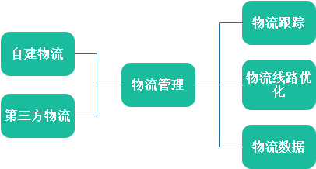

物流管理支持第三方和自建物流体系，实时跟踪物流，同步物流数据。

6 支付方案
支付方案：
在线支付：对接交通银行的云管家账户体系，为客户开通云管家二级账户

智能报表营销策略方案
智能报表营销策略系统图：
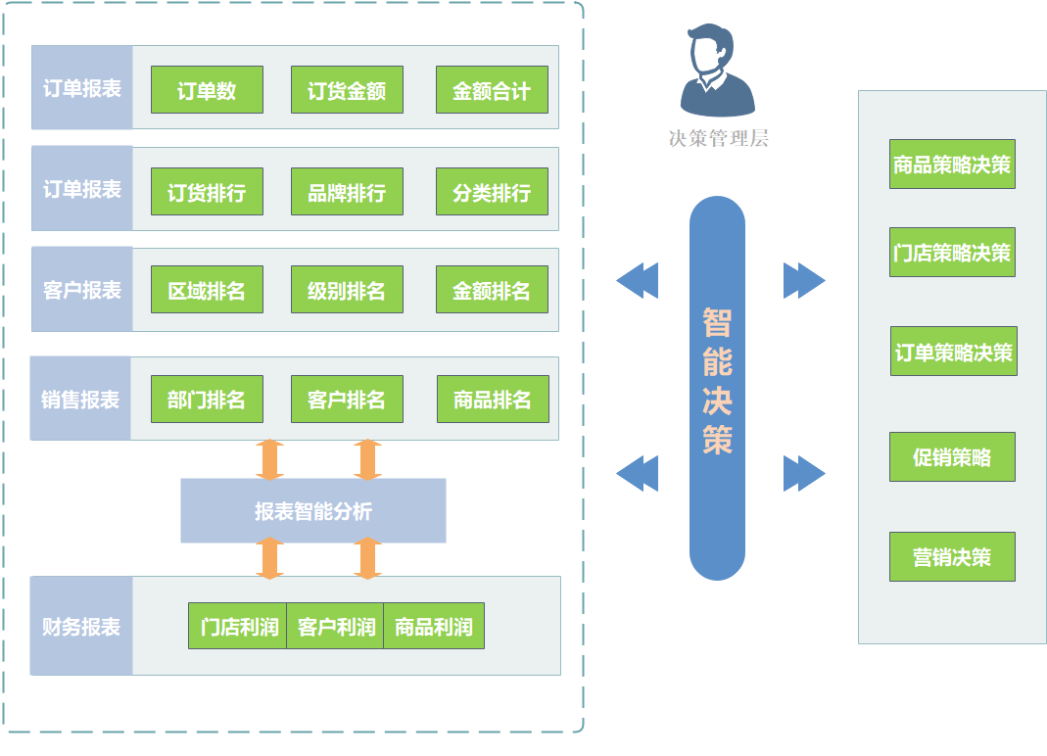
报表分析系统方案涵盖多种报表统计形式，从多个维度和多个层次统计数据，为决策层提供最新、最全面、最方便、最智能的决策依据。

报表展示形式：
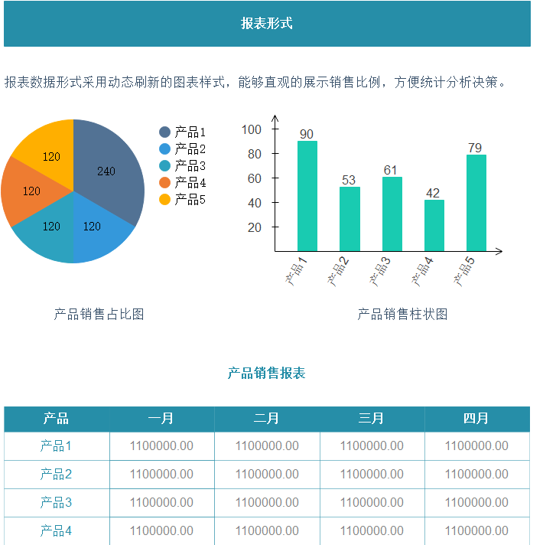

四、财务业务一体化方案
财务系统整合现在最流行的金蝶、用友等财务软件。引入这些系统为子系统，整合优化财务系统。

第四章 其它

1 聚合支付的发展趋势
通过聚合的聚合SDK，聚合支付场景、聚合支付方式、聚合支付通道，无需寻找想要的支付通道、无需重复对接集成繁琐的支付接口，链接商户和通道、降低接入的技术、沟通门槛、降低通道成本，方便快捷的实现支付接入。
聚合支付是移动互联网时代的结构性的支付服务解决方案。
目前德州扒鸡实体店中的

2 智能POS的普及
智能POS是当下零售支付终端中非常流行的终端支付工具，因为智能POS有着传统POS无法企及的优势：
- 智能系统，安全保障
- 专业扫码，极速支付
- 全能支付，随心应对
- 智能应用，POS营销
目前市面上已经有很多非常成熟的智能POS产品。也有很多知名品牌。各个中型或者小型门店已经非常普及。德州扒鸡实体店中的POS机还是非常传统的刷卡POS机，而且传统POS机和智能POS机在性价比方面要低很多。为了提高支付效率，扩展支付渠道，建议德州扒鸡升级POS支付方式。

